**Вместе сделать шаг навстречу будущему.**

В современном мире конкурентоспособность человека, а не наличие минеральных ресурсов, становится важнейшим фактором успеха нации и страны в целом. Программа **Взгляд в будущее: модернизация общественного сознания"** дала новый толчок в развитие  знания, услуги, образования, качество трудового ресурса.

Сегодня мы учимся в новой школе, оснощенной современным технологическим оборудованием.

В школе активно ведется работа по восьми воспитательным направления. Дети активно участвуют во всех плановых и не плановых мероприятиях школы, района, и Казахстана в целом.

Учащиеся школы во внеурочное время продолжая работу по самосовершенствованию посещают секции, кружки не только в школе, но и столице нашей родины Астана. С гордостью можем привести некоторые примеры наших учеников, которые бьют новые и новые рекорды в спортивных соревнованиях: Альжанов Ғибрат 9 класс Чемпионат Азии по рукопашному бою в городе 2 место , Қамзе Ризат 6 класс 1-е место на турнире первенства Первого Президента по боксу среди юношей г.Астана, Литовченко Данил ученик 1 класса на турнире по каратэ киокушинкай, который проходил в г.Астана без особых усилий одолел соперников, став чемпионом в своей весовой категории, ученик 3 класса Абдрахман Мирас с сестрой Абдрахман Меруерт ученицей 1 класса заняли одно из призовых мест на Международном конкурсе по танцам.

Наша школа продолжает работу по воспитанию в триединстве школа-ученик-родитель. И это было показано в полном обьеме на районном семинаре под эгидой Рухани жаңғыру тема «Отбасы-тәрбиенің тамаша үлгісі», где приняли участие учителя из школ района и представители районного отдела образования Кабыкенова А.А, Нурахметова Г.К. Свое педагогическое и творческое мастерство показали учителя начальных классов Балкубаева Г.О. «Отбасы-өмір аясы», Жылмагамбетова С.Ш. «Отбасым-алтын бесігім», Тукенова А. О. «Роль отца в воспитание детей» 1 «Б», Мукатова Ж.Ж, «Мой дом. Моя семья» 0 «Б» учитель физкультуры Естаев С.Т. «Елімнің болашағы-салауатты отбасы». В организации проведния мероприятия активно участвовали родители, так например многодетная мама удостоения нагрудного знака «Алтын құрсақты ана» Турсынбаева Дана и другие родители Байзакова Майдаш, Оводков Андрей, Жумабаева Марал, Балдиев Ербол.

В честь 20 летия столицы в школе прошла выставка макетов архитектурных сооружений на тему «Гүлдене бер, Астана» среди учащихся 1-9 классов . В выставке приняло 30 учеников, самые лучшие работы были награждены грамотами и призами за счет спонсора, которому мы благодарны, поддерживающего детей в развитии по разным направлениям, пожелавший остаться инкогнито.

Коллектив школы воодушевленный патриотическим движением модернизации общественного сознания переходит на новую ступень обнавленного обучения и воспитания учащихся, в последствие молодое поколоние могут достигнуть новых вершины в изучении истории, культуры и современного мира. Связь трех поколений, и как связующая нить школа, показывает что, вместе мы уверенно шагаем в будущее Казахстана.

Заместители по воспитательной работе Суюндикова Шынар Елубаевна

и Кыдыралина Нургуль Нургалиевна

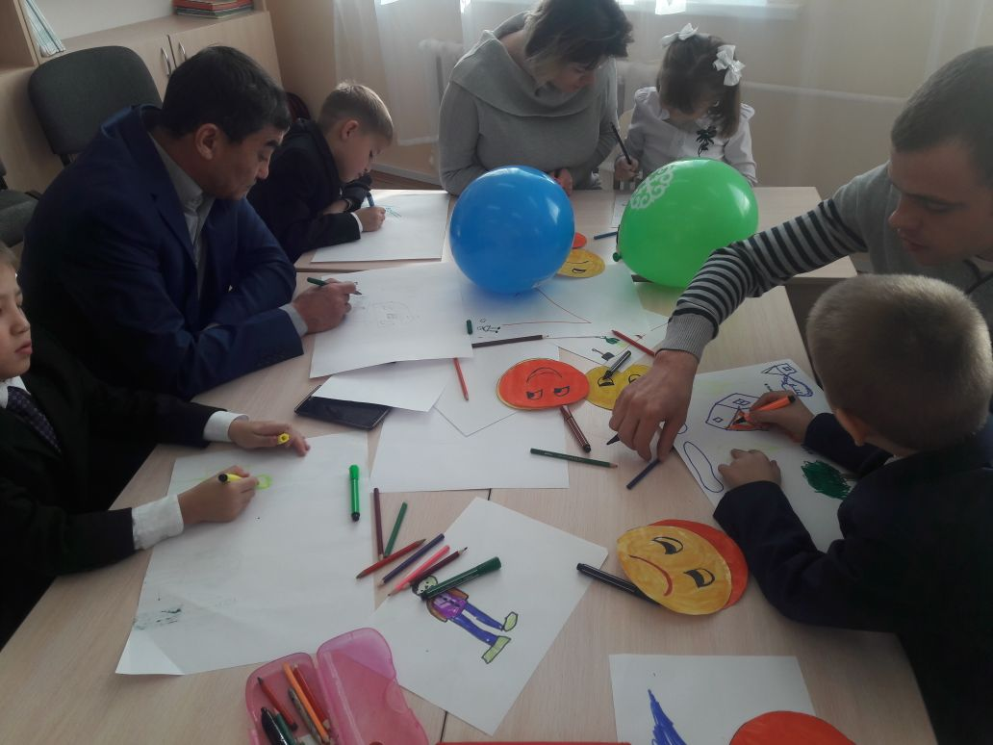

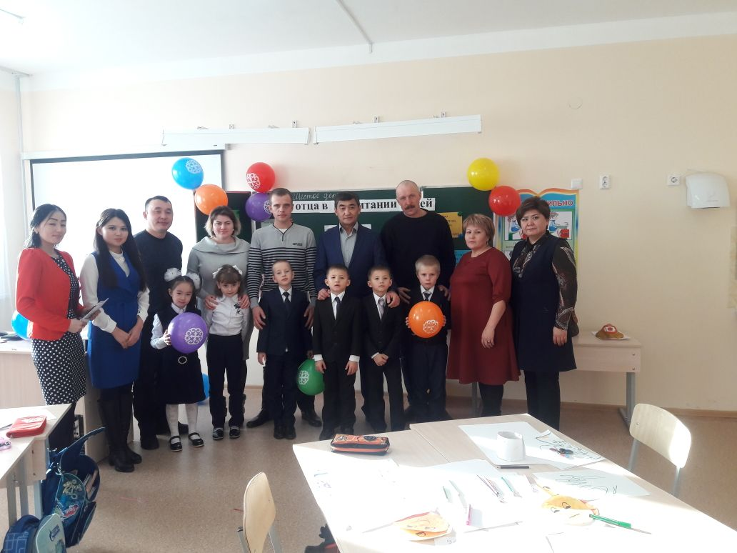

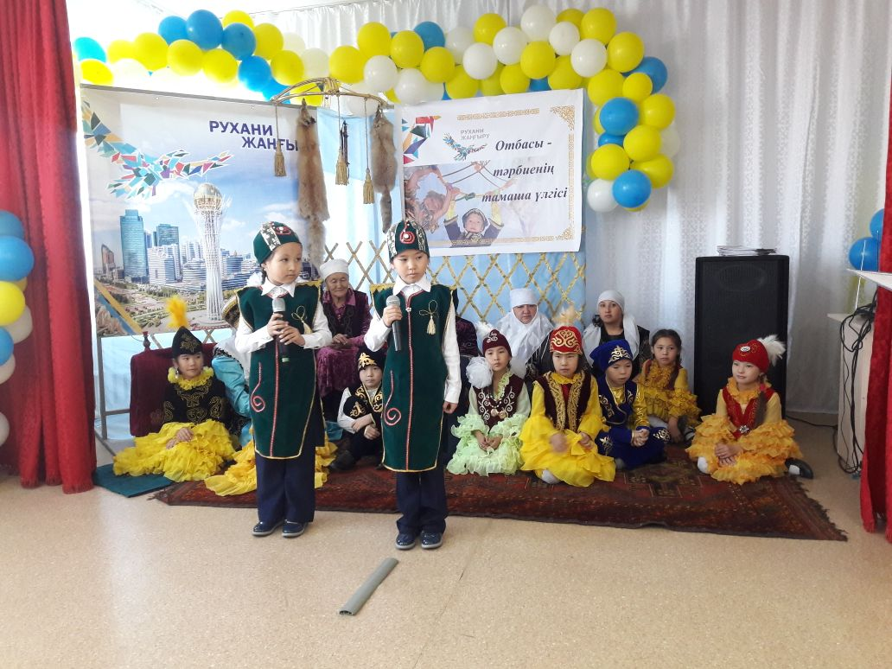

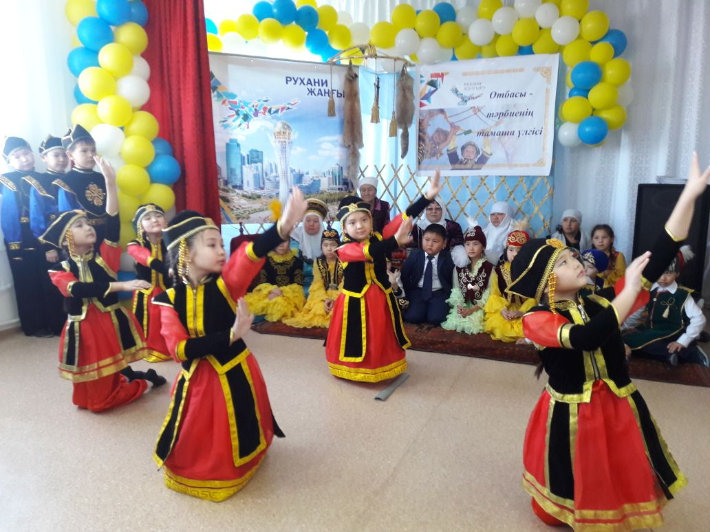

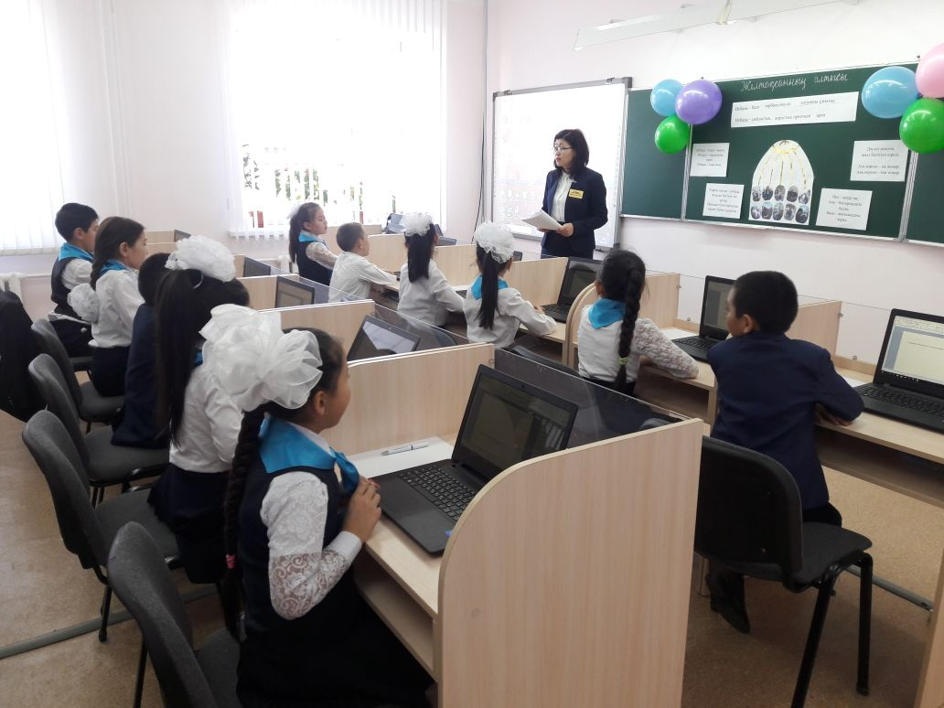 4 класс активно использует современные технологии на уроках

